DESARROLLO DE UN PROTOTIPO DE SISTEMA DE MONITOREO DE VARIABLES PARA BATERÍAS DEL SISTEMA DE RESPALDO DE ENERGÍA EN LA EMPRESA STB
DEVELOPMENT OF A PROTOTYPE OF A MONITORING SYSTEM OF VARIABLES FOR BATTERIES OF THE POWER BACKUP SYSTEM IN THE STB COMPANY.

Autor 1 – Brandon Arley Moncayo Arévalo
Estudiante de ingeniería de telecomunicaciones
Universidad Nacional Abierta y a Distancia, Colombia
ORCID 0009-0006-6233-3865
bamoncayoa@unadvirtual.edu.co
Autor 1 – Edison Andres Arteaga Lopez
Docente Universidad Nacional Abierta y a Distancia, Colombia
ORCID 0000-0002-3820-9294
edison.arteaga@unad.edu.co

RESUMEN.
La empresa colombiana STB; se enfrenta a un desafío crítico, la falta de monitoreo en tiempo real de variables clave como voltaje, amperaje (nivel de batería), humedad y temperatura en áreas donde operan las baterías de los sistemas de respaldo de energía. Esta ausencia de monitoreo implica daños a el sistema y un desgaste prematuro de las baterías, afectando la productividad y la rentabilidad de la empresa. Para abordar esta problemática, se propone desarrollar un prototipo que utilice sensores y tecnología IoT para monitorear continuamente estas variables. La implementación de esta solución busca contribuir a la eficiencia y seguridad en la empresa, reduciendo los costos y prolongando la vida útil de los equipos.
Palabras Clave: IoT; Monitoreo; MQTT; Voltaje; Amperaje; Humedad; Temperatura.
ABSTRACT.
The Colombian company STB faces a critical challenge: the absence of real-time monitoring of key variables such as voltage, current (battery level), humidity, and temperature in the areas where backup power system batteries operate. This absence of monitoring leads to system damage and premature battery wear, negatively impacting the company's productivity and profitability. To address this issue, we propose developing a prototype that uses sensors and IoT technology to continuously monitor these variables. Implementing this solution aims to improve the company's efficiency and safety while reducing costs and extending equipment lifespan.

Keywords.
IoT Monitoring Voltage Amperage Humidity Temperature.

1. INTRODUCCIÓN
En el presente proyecto se integra el internet de las cosas (IoT) para contribuir en el monitoreo y mantenimiento, con el fin de evitar incidentes que puedan dañar un sistema de respaldo de energía. El sistema de monitoreo pretende que la comunicación e información sea en tiempo real, la finalidad del proyecto es evitar daños a el sistema de respaldo; así prolongando su vida útil. El enfoque de este proyecto es desarrollar un prototipo a escala, que permita el monitoreo de variables como temperatura, humedad, voltaje y amperaje (nivel de batería) en un entorno controlado, usando conocimientos en ingeniería y telecomunicaciones.
Navarro en 2020 mencionaba que el Internet Industrial de las cosas (IIoT) es un sistema contenido en un sistema más amplio, en Internet de las Cosas; concentrado en dispositivos y objetos inteligentes que funciona en el ámbito empresarial. Cuenta con el uso de máquinas, sensores, plataforma de softwares, herramientas y servidores de aplicaciones en la nube, para monitorear, recolectar, transmitir datos a la nube y finalmente procesar y analizar esos datos. Para los sistemas de respaldo de energía, en IIoT es posible realizar un mantenimiento predictivo, para permitir anticipar fallos y tomar medidas preventivas antes de los incidentes. (Navarro, 2020)
El monitoreo de variables ha tenido un desarrollo en la industria con proyectos anteriores como en 2019 Cardenas, & Vargas, diseñaron un módulo que recibía las lecturas de consumo eléctrico que se transmiten a través de las tecnologías actuales de internet móvil (GSM e IoT) a un servidor web donde el cliente pueda visualizarlas. inicio de sesión (nombre de usuario y contraseña) para ingresar lecturas. Su trabajo se basa en el uso de una placa microcontroladora conectada a unos medidores de voltaje y corriente. Sin embargo, en el caso de la empresa en cuestión, el sistema de monitoreo para las baterías de respaldo de energía es inexistente además de que se le añade las variables de humedad y temperatura, ya que su medición permite detectar condiciones ambientales que afectan la duración de la vida útil de las baterías. Esta carencia representa un riesgo significativo, por la falta de datos en tiempo real puede generar fallos. (Cardenas & Vargas, 2019)
En este proyecto busca implementar y probar un prototipo a escala del sistema de monitoreo que permita visualizar las variables críticas de una batería en un entorno controlado, y a su vez que sirva como base para implementaciones en otros contextos industriales.

2. METODOLOGÍA
En este apartado se va a exponer todas las técnicas y procedimientos metodológicos necesarios para el desarrollo del proyecto aplicado. Se pretende que esta metodología sirva para guiar procesos similares
2.1 ENFOQUE
Se trabaja con una metodología cuantitativa, teniendo en cuenta que se pretende contribuir a las condiciones en que se encuentran las baterías de forma rápida y remota en la empresa STB, midiendo variables de voltaje, nivel de batería, temperatura y humedad en una batería de esta empresa.
2.2 ALCANCE
Un prototipo de sistema de medición para las variables de voltaje, nivel de batería, humedad y temperatura con visualizador y almacenamiento del historial de las variables hasta 60 días en una aplicación de IoT. Está pensado para una batería de la zona del sistema de respaldo de energía en la empresa STB
2.3 POBLACIÓN
La empresa STB.
2.4 MUESTRA
Para este caso en particular, se realizaron pruebas con una batería suministrada por la empresa STB del área de respaldo de energía.
2.5 FASES DEL PROYECTO
• Fase 1: Diseñar el sistema de monitoreo IoT
• Fase 2: Implementar el sistema de monitoreo IoT
• Fase 3: Probar el sistema de monitoreo IoT en un entorno controlado

DISCUSIÓN TRABAJOS DE REFERENCIA
- En 2023 Calderón desarrolló un sistema de supervisión y monitorización del funcionamiento de paneles solares.
- Recoger en tiempo real los parámetros, base de datos MySQL
- Service Node-RED y la comunicación MQTT; El bróker “Eclipse Mosquito”.
- ESP32, sensor de voltaje FZ0430, sensor de corriente ACS712 y del sensor de temperatura KY-028.
- Envía los datos al servidor a través de la nube.

- No se menciona la implementación de un sistema de alertas o notificaciones en tiempo real, lo cual es crucial para un sistema de respaldo de energía donde la detección temprana de fallos es esencial. (Calderón, 2023)

- En 2023 Montaño, Gonzáles, entre otros, desarrollaron un sistema de monitoreo basado en IoT para cultivos hidropónicos.
- Sistema de monitoreo IoT basado en la tecnología Sigfox.
- Temperatura y humedad con DTH22, sensor ML8511 para determinar radiación UV.
- Controlador Ufox sincronizado a una unidad de reloj de tiempo real (RTC), activación y desactivación de una bomba de agua con nutrientes.
- El diseño específicamente para cultivos hidropónicos, lo que limita su aplicabilidad a otros contextos, Sigfox tiene latencia alta y no es tan versátil como el protocolo MQTT. (Montaño et al. 2023)

INVESTIGACIÓN SOBRE PLACAS DE DESARROLLO
Tabla 1. ESP32 vs ARDUINO y ESP8266
Categoría | ESP32 | ESP8266 | Arduino
Procesamiento | Más potencia de procesamiento | Segundo lugar | Último lugar
Conectividad | Wi-Fi + Bluetooth | Solo Wi-Fi | Requiere módulos externos
Facilidad de uso | Empate (los tres) | Empate (los tres) | Empate (los tres); mejor para principiantes
Costos | Tiene un costo mayor, pero su tamaño es menor. | Segundo lugar | Más barato (Arduino normal)
Fuente de consulta: adaptado de Mohanan (2022)

INVESTIGACIÓN SOBRE SENSORES
Tabla 2. DHT22 vs DHT11 y SHT20
Categoría | DHT22 | DHT11 | SHT20
Rangos de temperatura y humedad | -40°C a 80°C y 0% a 100% HR | 0°C a 50°C y 20% a 80% HR | -40°C a 125°C y 0% a 100%HR
Precisión | ±0.5°C  y ±2% HR | ±2°C  y ±5% HR | ±0.3°C  y ±3%HR
Costos | Moderado | Muy económico | Costo alto
Fuente de consulta: adaptado de Liu (2019).
Tabla 3. FZ0430 vs INA3221
Categoría | INA3221 | FZ0430
Rango de voltaje | Hasta 26V (tres canales) | 0-25V (medición de nivel de batería)
Rango de corriente | Hasta 3.2A (tres canales) | No requiere medir amperios directamente
Voltaje de alimentación | 2.7 a 5.5 VDC | No necesita alimentación directa (conexión: GND + pin analógico)  - 5V = 25V  - 3.3V = 16.5V
Costos | Más costoso | Más asequible (por 1V de diferencia)
Fuente de consulta: adaptado de Importaciones Socami (2025)

VISUALIZACIÓN DE LOS DATOS
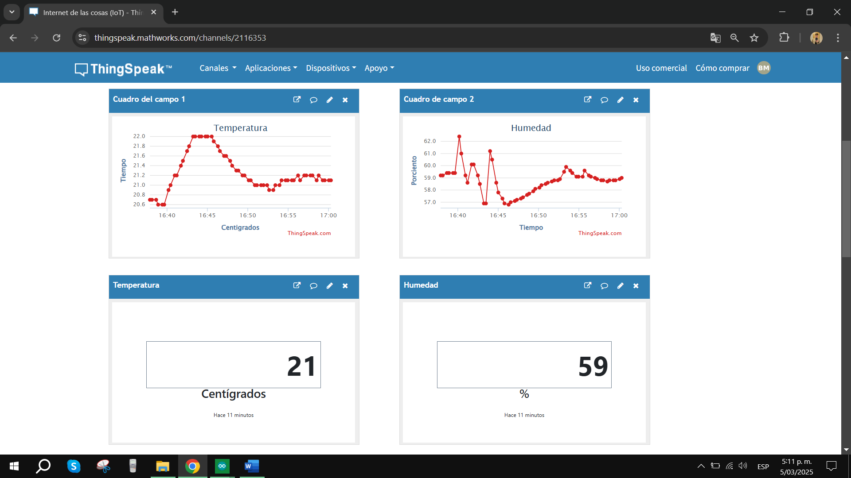 Figura 1. ThingSpeak Temperatura, elaboración propia.
Figura 2. ThingSpeak Humedad, elaboración propia.
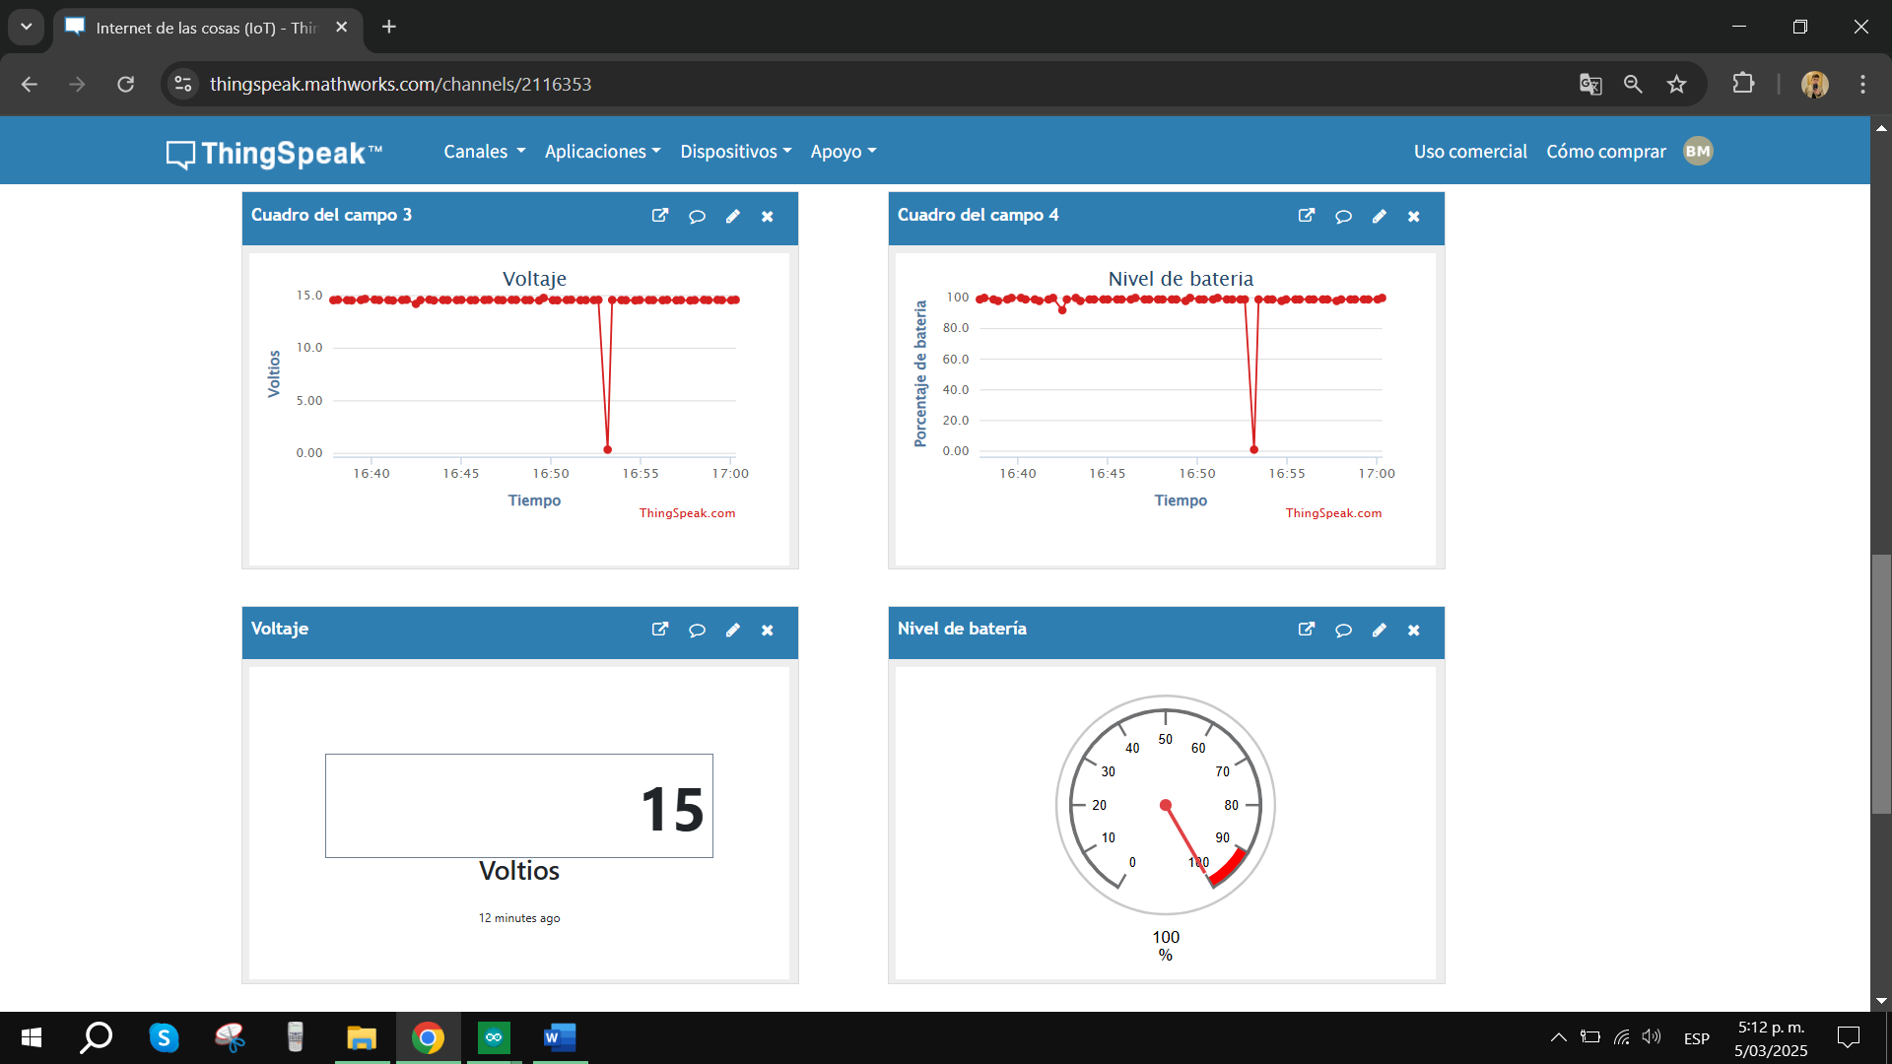
Figura 3. ThingSpeak Voltaje, elaboración propia.

Figura 4. ThingSpeak Nivel de batería, elaboración propia.
AUTENTICACIÓN PARA GARANTIZAR LA INTEGRIDAD DE INFORMACIÓN.
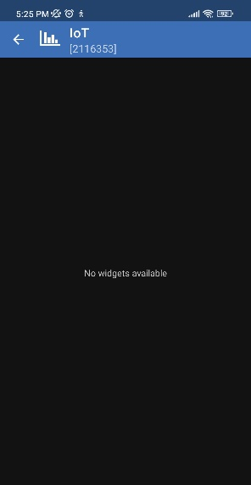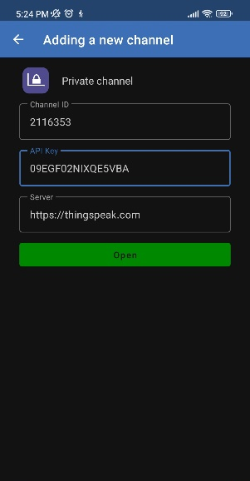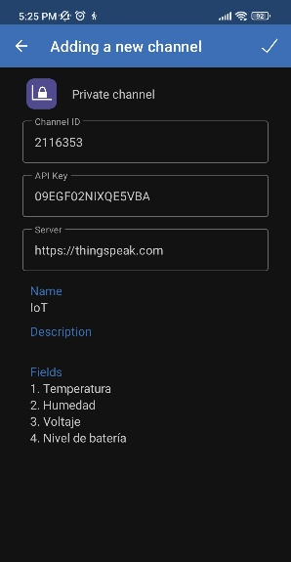
Figura 5. Autenticación en App IoT, elaboración propia.

ALERTAS
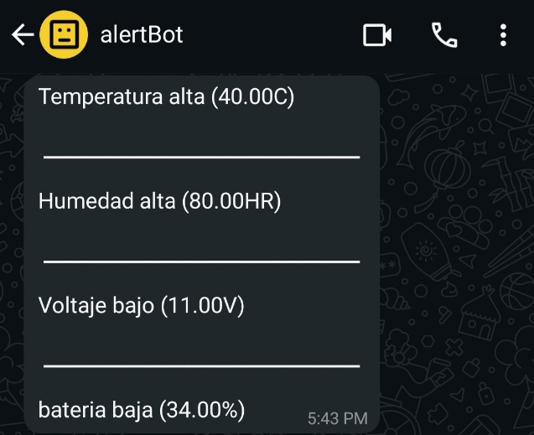
Figura 6. Alertas en Whatsapp, elaboración propia.

CONCLUSIONES
En el desarrollo de este proyecto de grado, se logró diseñar una solución de ingeniería mediante la aplicación de metodologías propias de la disciplina, sustentadas en planos, algoritmos y simulaciones que validaron su viabilidad técnica. La investigación demostró su relevancia al abordar problemáticas prácticas, aplicando conocimientos especializados para generar soluciones alineadas con los objetivos planteados.
Se establecieron las causas, efectos, justificación y metas del problema, orientando su resolución desde el enfoque disciplinar. Asimismo, se estructuró un diseño metodológico robusto, integrando el marco referencial, los procedimientos, el cronograma y los recursos necesarios para garantizar una ejecución eficiente.
La implementación del proyecto combinó hardware y software, logrando una solución funcional que responde a las necesidades identificadas. Además, se definió un plan de mantenimiento a mediano y largo plazo para asegurar su operatividad y durabilidad.
Sin embargo, durante el desarrollo se enfrentaron limitaciones, como restricciones de acceso al sistema de respaldo de la empresa por políticas de seguridad, la falta de una batería estacionaria y la carencia de algunos instrumentos de medición (termómetro, higrómetro), lo cual influyó en el alcance de ciertas pruebas. A pesar de estos desafíos, el proyecto cumplió con sus objetivos principales, aportando una base sólida para futuras mejoras.

BIBLIOGRAFÍA.
A1 Digital. (2024). IoT protocols: A comprehensive guide. A1 Digital. https://www.a1.digital/knowledge-hub/iot-protocols-a-comprehensive-guide/
Álvarez, D. (2011). USO INCORRECTO DE LAS INSTALACIONES ELÉCTRICAS RESIDENCIALES [Centro de Estudios Universitarios]. https://www.ceu.edu.mx/descargas/cuadernillo%202011%20volumen%203.pdf#page=6
Arduino Forum. (2020). Lectura de pines análogos de esp32 wroom32d. https://forum.arduino.cc/t/lectura-de-pines-analogos-de-esp32-wroom32d/645965
Auteco, S. O. (2025). Bateria Megabat Pro Mtx9A Bs Gel—Sitio oficial de Auteco. https://www.auteco.com.co/bateria-megabat-pro-mtx9a-bs-gel/p
Calderón, M. (2023). Desarrollo de un sistema de supervisión y monitorización del funcionamiento de paneles solares [Universidad de león]. https://buleria.unileon.es/handle/10612/20833
Campos Alvarado, C. C., & Bayas Salazar, K. I. (2021). Desarrollo de un dispositivo de monitoreo del estado operativo para equipos electrónicos con comunicación a plataforma IOT y manejo de alertas para prevenir posibles daños. [Universidad de Guayaquil. Facultad de Ciencias Matemáticas y Físicas. Carrera de Ingeniería en Networking y Telecomunicaciones]. http://repositorio.ug.edu.ec/handle/redug/52248
Cardenas, J. R., & Vargas, Y. O. (2019). Estudio y Diseño de modulo de transmisión autónoma de lectura de contadores de energía eléctrica integrado a IOT. https://repositorio.unitec.edu.co/handle/20.500.12962/1401
Cárdenas, L. (s/f). LA HUMEDAD RELATIVA Y LA TEMPERATURA EN LA CONSERVACIÓN DE LOS DOCUMENTOS DE ARCHIVO. https://www.archivogeneral.gov.co/sites/default/files/Estructura_Web/5_Consulte/SalaDePrensa/articuloHyT_CONTACTO.pdf
Carrasco Sánchez, J. A., & Pinduisaca Peñafiel, K. V. (2021). Diseño de un prototipo cuadricóptero con sensores para lectura de temperatura y humedad en el aire mediante telemetría XBee.. http://repositorio.ug.edu.ec/handle/redug/52717
Castrillón-Gómez, M. C., & Osorio-Rodriguez, C. C. (2021). Monitoreo de temperatura y humedad relativa en un laboratorio de experimentación de cannabis usando tecnologías de IOT. https://hdl.handle.net/20.500.12516/1408
E-dea Networks SAS. (2022). Monitoreo TI para Empresas. https://www.e-dea.co/monitoreo-ti-para-empresas

Espressif. (2016). ESP32-DevKitC - ESP32 documentación más reciente de esp-dev-kits. https://docs.espressif.com/projects/esp-dev-kits/en/latest/esp32/esp32-devkitc/index.html
Garayalde, E., Aizpuru, I., & Canales, J. M. (2017). Análisis Experimental del Efecto de la Temperatura y la Tensión de Carga para la Optimización Energética de Sistemas de Almacenamiento de Instalaciones Fotovoltaicas Aisladas. http://ebiltegia.mondragon.edu/xmlui/handle/20.500.11984/6674
Garrido, L. (2015). Estudio plataformas IoT. https://openaccess.uoc.edu/bitstream/10609/42812/6/rloureiroTFC0615memoria.pdf
Importaciones Socami. (2025). Sensor Voltaje Analogo Arduino Voltimetro 0-25v Fz0430. https://www.mercadolibre.com.co/modulo-de-sensor-de-voltaje-dc-0-25-v-para-arduino-pic-y-raspberr/p/MCO33087019
Instituto Ponemon. (2016). Costo de las interrupciones del servicio en centros de datos. https://www.vertiv.com/globalassets/documents/reports/2016-cost-of-data-center-outages-11-11_51190_1.pdf
Kranz, M. (2017). Internet of Things: Construye Nuevos Modelos de Negocio. Editorial Almuzara.
Liu, T. (2019). Digital-output relative humidity & temperature sensor/module DHT22 (DHT22 also named as AM2302).
Llongo Sanunga, C. O. (2022). Diseño e implementación de sistema de comunicación inalámbrico para monitoreo del sistema de emergencia eléctrico en nodos críticos de comunicación [bachelorThesis, Riobamba, Universidad Nacional de Chimborazo]. http://dspace.unach.edu.ec/handle/51000/8858
Martinez, J. (2017). Comparativa y estudio de plataformas IoT. https://upcommons.upc.edu/handle/2117/113622
Meteora Academy (Director). (2021). Cómo usar baterías para evitar cortes en su isp | WARLEY GOES [Video recording]. https://www.youtube.com/watch?v=-CulTRG4q0Q
Microsoft Azure. (s/f). Protocolos y tecnologías de IoT. Recuperado el 24 de abril de 2025, de https://azure.microsoft.com/es-mx/solutions/iot/iot-technology-protocols
Mohanan. (2022, diciembre 20). Placa de desarrollo Wi-Fi DOIT ESP32 DevKit V1—Diagrama de pines y referencia de Arduino—CIRCUITSTATE Electronics. https://www.circuitstate.com/pinouts/doit-esp32-devkit-v1-wifi-development-board-pinout-diagram-and-reference/

Montaño-Blacio, M., González-Escarabay, J., Jiménez-Sarango, Ó., Mingo-Morocho, L., & Carrión-Aguirre, C. (2023). Diseño y despliegue de un sistema de monitoreo basado en IoT para cultivos hidropónicos. Ingenius, 30, 9–18. https://doi.org/10.17163/ings.n30.2023.01
Navarro, L. (2020). Aporte de la computación en el borde en aplicaciones de internet industrial de las cosas—IIoT. https://utb.alma.exlibrisgroup.com/discovery/delivery/57UTB_INST:57UTB_INST/1214506590005731?lang=en&viewerServiceCode=DigitalViewer
Rendón, B., & Villa, S. (2017). Aplicación de herramientas gratuitas para la medición en línea de variables electromagnéticas. LIBRO DE RESÚMENES. https://repository.usta.edu.co/items/549451a2-bd04-4625-94c9-26f7d5175f7c
Sánchez, J. C. R., Calderón, A. E., Medina, J. A. P., & Carmona, J. J. D. (2018). IMPLEMENTACIÓN EN FPGA DE SENSOR DE TEMPERATURA Y HUMEDAD RELATIVA PARA UNA FUTURA PLATAFORMA DE MONITOREO AMBIENTAL. Pistas Educativas, 38(120), Article 120. https://pistaseducativas.celaya.tecnm.mx/index.php/pistas/article/view/614
Solar Center (Director). (2020, octubre 16). Dispositivos de monitoreo y plataforma Shine Server de Growatt [Video recording]. https://www.youtube.com/watch?v=cUsN_IcVe5Y
Ventura-Duque, M. A. (2022). Estación meteorológica basada en LoRaWAN y alimentación autónoma con energía solar fotovoltaica. https://hdl.handle.net/10953.1/16428

